Лекція №1
Тема: ДИЗАЙН – ЕТАП ЕСТЕТИЧНОГО ОСВОЄННЯ СВІТУ ЛЮДИНОЮ
План:
1. Естетичне в людському житті.
2. Основні різновиди естетичної діяльності. Естетична свідомість. Естетична культура.
3. Дизайн і технічна естетика.
Основні поняття теми: естетичне відношення, естетична потреба, естетична діяльність, естетична цінність, естетична свідомість, естетичне почуття, естетичний ідеал, естетична оцінка, естетичний смак, катарсис естетичні погляди.
1. Естетичне в людському житті
Складний та довготривалий процес формування виду Людина Розумна сповнений низкою взаємодій та відношень між істотою, що стала вершиною еволюції на планеті Земля, та оточуючим світом. Процес перетворення людиною природного мат фіалу та створення за допомогою праці власного світу буття - матеріальної та духовної культури, став основою формування нової реальності, а відтак, і основою виникнення нових відношень людини зі світом природи та відношень у самому людському середовищі. Серед усієї кількості нових стосунків, що с формувались у людини (найважливіші з них - виробничі, інтелектуальні, а згодом - політичні, економічні, класові тощо), ще на світанку цивілізації виділилось відношення, котре лише у XVIII ст. було назване естетичним. Пізнє усвідомлення подібного явища та пізнє його вивчення наукою зовсім не означає, що воно є результатом пізніх історичних етапів розвитку естетичної культури. Прояви естетичного ставлення людини до оточуючої дійсності виникають тоді, коли людська праця в тій чи іншій сфері досягає вершин майстерності, які дозволяють людині створити щось досконале й отримати задоволення не лише від його практичного застосування, скажімо, кам'яної сокири, а й від самого споглядання цього знаряддя праці. Отже, поява естетичного відношення людини до реальності виникла вже на перших кроках формування її творчих здібностей.
Прагнення прикрашати себе, зброю, предмети побуту, оселю притаманні людині з досить ранніх етапів антропосоціогенезу.
Людина кам'яного віку до того ж оздоблювала, досить складно, свій одяг та зброю, використовувала різноманітні прикраси.
Зараз важко сказати магічне чи естетичне відношення до дійсності фіксують твори первісного мистецтва та різноманітні оздоблення повсякденних предметів, однак незаперечним лишається факт - вони виникають внаслідок естетичного ставлення до дійсності. Це результат вмотивованої людської діяльності. І процес виготовлення прикрас та подальшого їх використання відбувався на якомусь емоційно-почуттєвому та ідейно|почуттєвому фоні людини. В подальшому емоційність та експресивність почали цінуватись все більше і більше.
Але естетичне відношення особистості до дійсності ґрунтується не тільки на його емоційно-почуттєвому підґрунті. Естетичне несе в собі могутній пласт ірраціонального, позасвідомого) і в той же час в естетичному ставленні завжди присутній раціонально-логічній елемент. Це визначає існування багатьох різновидів людської естетичної діяльності. Емоційно-експресивний компонент найсильніше проступає в художньо-творчій, художньо-рецептивній і рецептивно-естетичній діяльності, а раціонально-логічний - в естетично-теоретичній та естетично-виховній.
2. Основні різновиди естетичної діяльності. Естетична свідомість. Естетична культура
У художній творчості за допомогою зміни елементів реальності створюються естетично-цінні процеси і предмети - твори живопису, музики, скульптури, графіки та подібного. Ці витвори самобутні та неповторні, тобто не мають природних чи рукотворних аналогів. У художньо-творчій діяльності найчастіше спонукальною основою активності людини виступає прагнення пережити особливий душевний стан творчого натхнення. Естетичне освоєння світу людиною включає в себе не лише художню творчість, а й інші види естетичної діяльності.
Художньо-рецептивна та рецептивно-естетична діяльність пов'язані не з особистим творчим процесом, а чуттєвим сприйманням об'єктів - творів мистецтва, окремих предметів, людських вчинків. Фіксування особливостей різних форм предметів і поява внаслідок цього у людини певних емоційно-почуттєвих станів та думок складають сутність рецептивно-естетичної діяльності.
Естетичне сприймання людиною творів мистецтва чи процесу їх творення є її художньо-рецептивною діяльністю. Включення в неї найчастіше має доцільний характер. Залучення до споглядання мистецьких витворів людиною передусім є способом регулювання власного емоційно-почуттєвого стану, незалежно від того усвідомлює вона це чи ні. В рецептивно-естетичну діяльність включення найчастіше відбувається мимовільно.
Утилітарно-повсякденна естетична діяльність спрямована на естетичне освоєння об'єктів дійсності у сфері побуту, виробництва, наукової творчості, спорту та іншого або переслідує викликання якогось ідейно-емоційного стану в людини при різних обрядах, церемоніях, формах спілкування тощо.
Внаслідок теоретичної естетичної діяльності людство збагачується знаннями про сутність, специфіку, закономірності естетичного відношення людини до дійсності , способи і форми її естетичного опанування. Вона направлена на дослідження естетико-культурних феноменів, вироблення певних естетичних концепцій, теорій і поглядів тощо.
Естетично-виховна діяльність пов'язана з творенням естетичних ідеалів, винесенням естетичних суджень і оцінок, викликанням конкретних естетичних почуттів при спогляданні певного об'єкта, культивуванням соціально прийнятних естетичних смаків, що у своїй єдності виховують у пересічної людини певне ціннісне ставлення до дійсності. Це відношення має як усвідомлений, так і неусвідомлений характер, оскільки формується і через навчання, й через традиції народу.
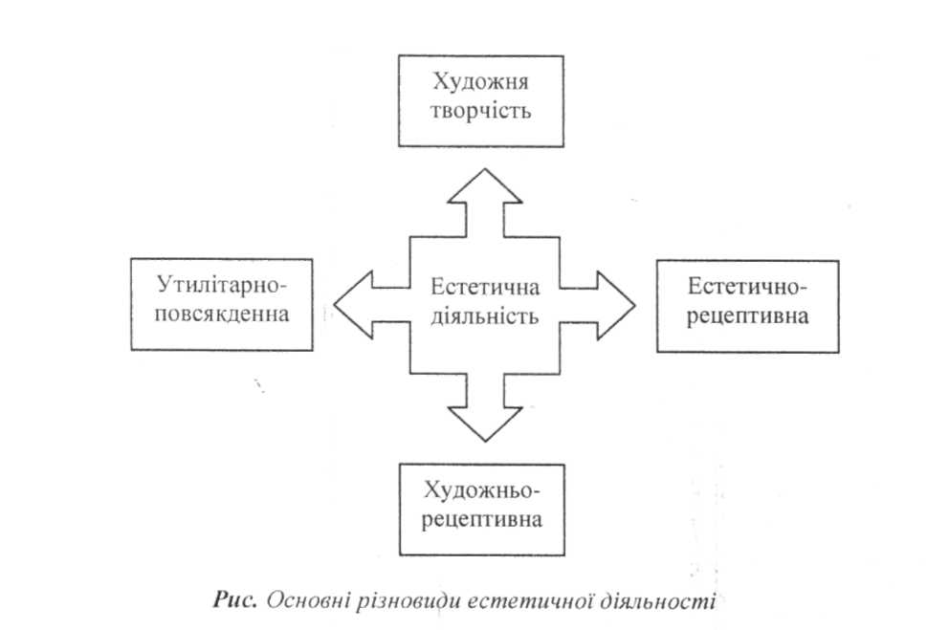
Естетичне освоєння дійсності людиною відбувається в процесі її діяльності, але таке освоєння неможливе без естетичних почуттів, оцінок, смаків, ідеалів.

Рис.1. Основні різновиди естетичної діяльності
Естетичне почуття є складним духовним переживанням. Воно не задається від народження, а формується в результаті соціалізації людини. Засвоєні нею естетичні та художні культурні цінності спільноти, до якої вона належить, визначатимуть в подальшому її ставлення до якостей різних предметних форм - кольору, величини, силуету, місцезнаходження у системі тощо. "Культурні моделі" естетичного відношення до явищ буття виступають своєрідними еталонами, через призму яких проступатиме індивідуальне через співвідношення, порівняння цього об'єкта з іншими предметами чи естетичними ідеалами виникає їх естетична оцінка, як (конкретне ставлення суб'єкта естетичного прояву стосовно до кожного з них. Вона з'являється на основі наявних у нього естетичних почуттів і також не є вродженим феноменом, а породженням конкретних умов життя людини.
На основі естетичних оцінок особистості формуються її естетичні смаки. Це складні духовні переживання, котрі творяться на основі вибору найбільш принадного об'єкта естетичної взаємодії. Іншими словами, естетичний смак є певною естетичною орієнтацією, яка ґрунтується на тому, що естетичним суб'єктом (особистістю чи окремою групою) надається перевага тому чи іншому об'єкту, обирається спосіб естетичної взаємодії з ним. Така орієнтація залежить від творчо перероблених культурно-історичних естетичних ідеалів та цінностей.
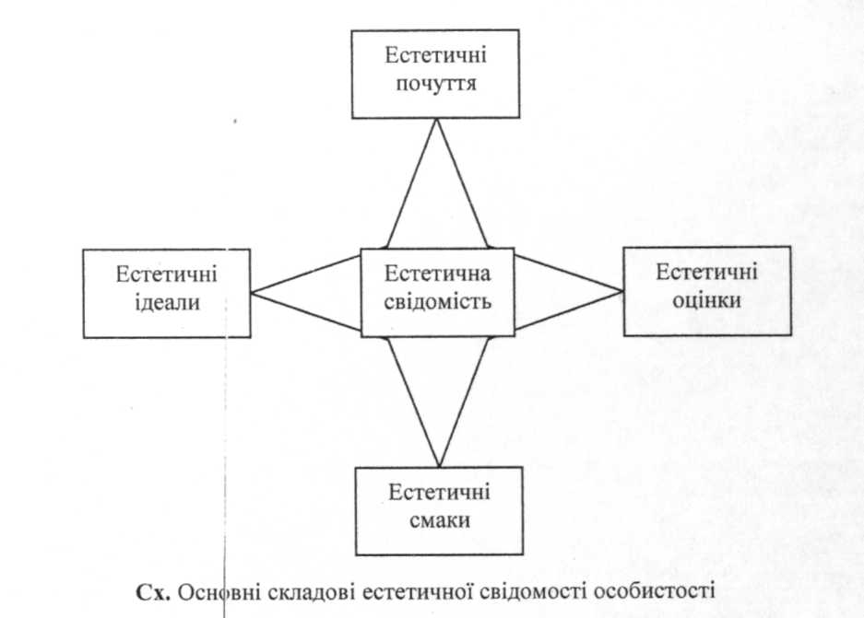

Рис. 2. Основні складові естетичної свідомості особистості
Важливим елементом естетичної свідомості, індивідуальної чи суспільної, виступають естетичні ідеали як уявлення про найвищу досконалість у дійсності, які впливають на ставлення до природи, культури, людини. Естетичний ідеал - сукупний образ про щось естетично максимально жадане, проте в повному обсязі ніколи не досяжне, оскільки він є узагальненням та гіперболізацією найкращого і точки зору особистості та суспільної думки. В ньому фіксується щось найбільш цінне з естетичної точки зору, але існуюче у формі якостей низки різних предметів. Це лише ідеальне уявлення про досконале, властиве людині пізньої історичної доби. Візьмемо хоча б уявлення про ідеал жіночої вроди: наскільки він мінливий, наскільки по-різному трактується краса жінки: "місяцеподібне обличчя", "виступає, наче пава, величаво", "біле личко, чорні бровенята", "йде, немов би гусочка пливе" тощо. Через свою уявну, ідеальну природу естетичний ідеал є "ціннісною міркою", через призму якої здійснюється пошук і відбір найбільш бажаного і принадного. Відібрані зразки досконалого, як реальні об'єкти, наділені тільки деякими характеристиками, цінними для естетичного суб'єкта. Це лише певні "подоби" найвищої досконалості.
В єдності притаманні окремим особистостям елементи їх естетичної свідомості, форми, різновиди та матеріалізовані наслідки їх естетичної
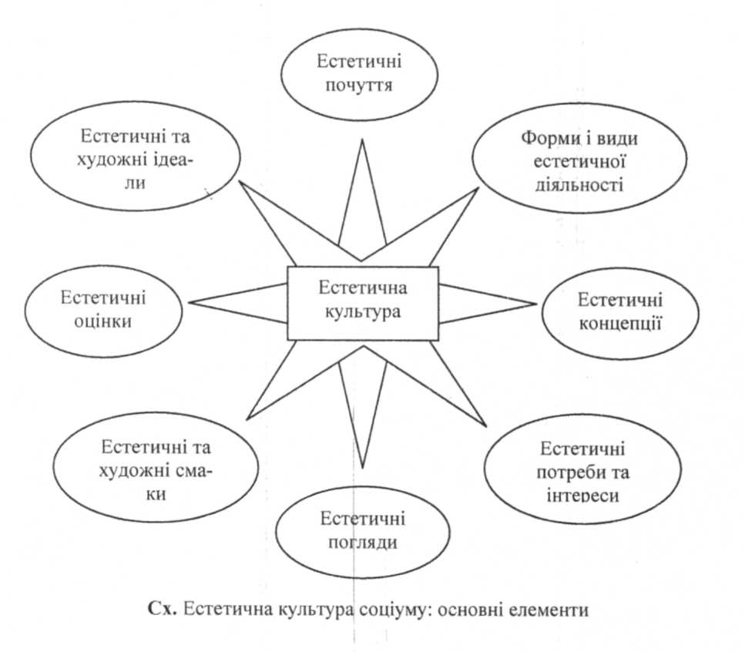
діяльності складають естетичну культуру соціуму, котра є невід'ємним елементом людської культури. Одні з її елементів, як то естетичні почуття, смаки, ідеали та інші складові естетичної свідомості, формують духовно-ідеальне ставлення людини до світу. Інші виступають компонентами матеріальної культури людства (музеї, бібліотеки, концертні зали, виставочні експозиції і тому подібне), що забезпечують задоволення духовних потреб людства.

Рис. 3. Естетична культура соціуму: основні елементи
3. Дизайн і технічна естетика
Існують загальні тенденції розвитку естетичної активності, які проявляються в глобальних процесах соціокультурного розвитку людства загалом. Однією з них є формування та утвердження в двадцятому столітті дизайну, як виду естетичної діяльності людини.
Соціокультурна та виробнича діяльність людини від моменту її виникнення склалась таким чином, що естетичний момент був вплетений у повсякденну життєву практику, в людську виробничу активність. Первісна людина від виготовлення хорошої кам'яної сокири почала отримувати не лише користь, а й певне задоволення від форми| вдалого виробу. Ось таке задоволення вже можна кваліфікувати як виток естетичного почуття людини. При появі ремесла, як окремого виду діяльності, процес обміну вимагав не лише якісного виробу ремісника, а й якихось зовнішніх естетичних характеристик виробу, котрі б робили його (більш принадним та конкурентоздатним на ринку. Естетичний елемент був присутній у роботі кожного ремісника, кожного виробника, який виходив зі своїм товаром на ринок. І так було до кінця дев'ятнадцятого століття, до того часу, доки ринок не завоювали повністю товари масового промислового виробництва.
В промислових виробах кінця XIX - початку XX століття естетичний елемент почав катастрофічно зникати. Зовнішній вигляд товару визначався конструктором, тобто інженером, можливо і техніком, для яких головною метою було створити предмет, котрий би задовольняв певну людську потребу і безвідмовно функціонував, був доступним при його застосуванні. Зовнішній вигляд предмета людину-конструктора з інженерною освітою цікавив менше.
Потреба змінити ситуацію, зробити техногенне середовище не просто придатним для людського життя, а й якомога сприятливішим для буття людини викликала до життя дизайн. Походження самого терміну виводять від англійського design - проектувати, конструювати. Досить часто замість поняття "дизайн" використовують, як синоніми, терміни: "технічна ест етика", "художнє конструювання", "художнє проектування", "художнє моделювання.
Мета, яку ставить перед собою дизайн як вид діяльності, - це створення передусім індустріальними засобами естетично і функціонально сприятливих для людини умов життя, праці та відпочинку. Фахівці з дизайну - дизайнери - розробляють зразки раціонального, досконалого, гармонійно-організованого й оформленого технічного середовища, доцільних, зручних та привабливих промислових виробів, тобто надають різноманітним техногенним елементам людського буття естетичних властивостей. У дизайні естетика та промислові методи виробництва "пішли один одному"назустріч". Масове застосування дизайнерських послуг у промисловості, архітектурі, облаштуванні побуту та житла, обладнанні громадських місць, місць відпочинку і тому подібного призвело до формування сучасного середовища людського буття. Дизайн знов повернув естетичний компонент у виробничу сферу й у всі сторони людського життя. Він сприяє гуманізації предметно-просторового середовища, в якому щоденно доводиться перебувати людині. Завдяки дизайну з’явилась можливість удосконалення технології та техніки у напряму гармонізації життя людини в техногенному середовищі. Саме внесення естетичного компонента у виробничу і технічну сферу спричинило виникнення дизайну. Він стимулює виробництво товару, котрий не просто має споживчу властивість, а й задовольняє естетичну потребу людини.
В умовах товарної насиченості ринку виграє той, хто не просто пропонує якісний, повноцінний для масового споживача товар, а й вміє його естетично подати. Естетика та дизайн нині стають такими сферами прояву людської активності, без яких у наш час не може ні сформуватись всебічно розвинена особистість, ні успішно функціонувати. Більше того, як тільки в конкретній людській діяльності перестає реалізуватись естетичний компонент, особливо наглядно це проступило в умовах цивілізованого світу XX століття, відповідний вид діяльності починає деградувати.
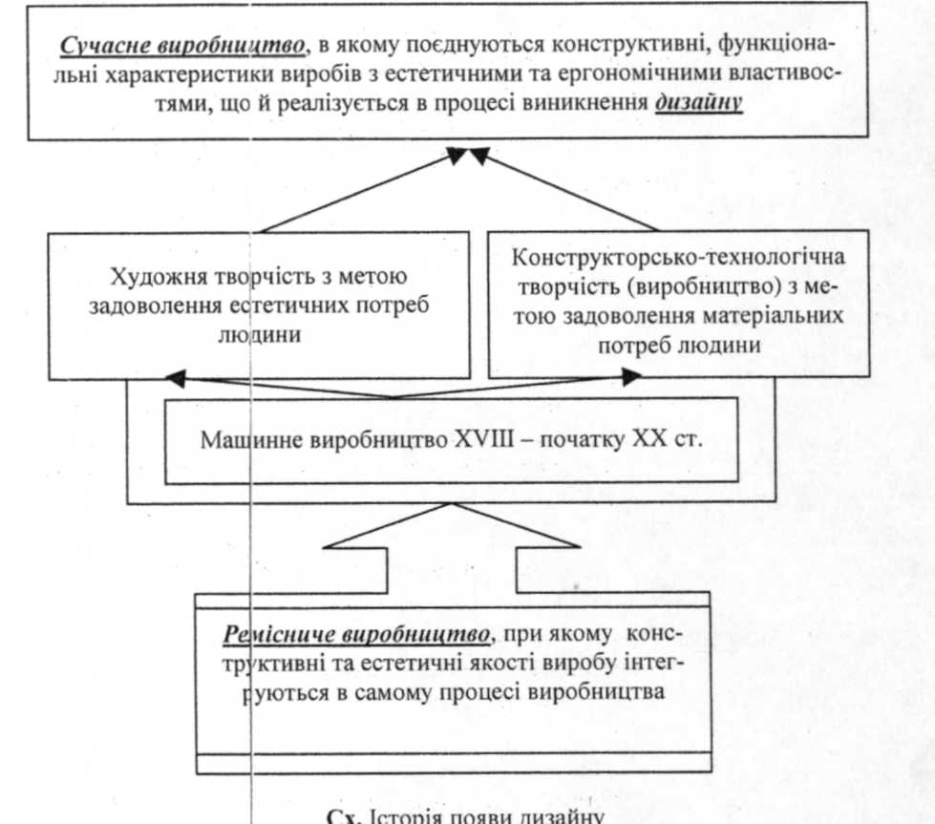

Рис.4. Історія появи дизайну
В цій проблемі є ще один аспект. Людство в кінці XX століття вийшло на такі рубежі соціально-економічного розвитку, які змушують його прискіпливо вдивлятись і всебічно оцінювати увесь свій попередній історичний шлях.
Рештки матеріальної культури, на основі яких ми реконструюємо палеолітичний світ, фіксують естетичне ставлення наших далеких предків до найактуальнішого у тогочасному мисливському способі життя - до тварин, на яких полювала первісна людина, та до себе самої. 1 в зображеннях людини найчастіше зустрічаються зображення жінки. Значно пізніше у міфах та в перших писемних творах помічається спроба осмислити естетичне відношення людини до світу.
Естетичне переживання значно відрізняється від переживань, які супроводжують пізнавальний акт, спрямований виключно на дослідження зовнішнього по відношенню до людини об'єкта. У естетичному переживанні цінується, мабуть, "емоційний контакт" з якоюсь предметною формою. Тут людина відчуває ступінь свого опанування предметом, що її зацікавив.
Естетичне переживання відмінне від переживань, обумовлених утилітарними турботами, не тільки своїм індивідуально-ціннісним характером і зосередженістю на внутрішньому світі особистості, а й унікальною своєю природою.
Не стільки високий розумовий потенціал, не стільки орудійна діяльність, як прагнення знаходитись у середовищі, що має ознаки досконалого, прекрасного, естетичного виділяють людину в світі. І розумова здатність, і орудійна діяльність у зародковому стані існують у вищих тварин, а естетичного відношення до дійсності тваринний світ не має принципово.

Контрольні питання і завдання для самостійної роботи:
1. Хто ввів у науковий обіг поняття "естетика"?
2. Яке місце займає естетика в системі сучасних наук?
3. У чому полягає сутність естетичного відношення до дійсності?
4. Яка специфіка естетичної діяльності?
5. Охарактеризуйте специфіку художньої творчості.
6. Що таке естетичний Ідеал і які шляхи його формування?
7. Яка структура естетичної свідомості?

Список використаної та рекомендованої літератури:
1. Аронов В.Р. Дизайн и искусство (Актуальные проблемы технической эстетики). - М, 1984.
2. Бореев Ю.Б Эстетика. -М., 1988.
3. Естетика /Л.Т. Левчук, Д.Ю. Кучерюк, В.І. Панченко. - К., 2000.
4. Нестеренко О.И. Краткая энциклопедия дизайна. - М: Молодая гвардія, 1994.-315 с.
5. Шепетко Л.К. Человек и эстетическая среда. - М., 1985.

